Astma
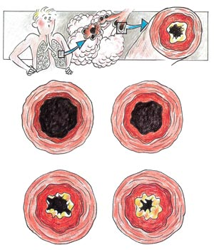
Def. er en kronisk betændelsestilstand i lungerne (uden bakterier) med gentagne anfald af åndenød, hoste, trykken i brystet eller hvæsende/pibende vejrtrækning

Glat muskulatur
Trækker sig sammen
Slimhinden hæver
Øget slim produktion
↓ lungekapacitet og lungefunktion

Årsager:
Arv
Allergiske:
Pollen
Dyre hår
Husstøv mider
Føde midler
Medicin
Svampe

Ikke allergiske:
Tobak
Dufte
Stress → Fysisk eller Psykisk

Infektion:

Symptomer:
Ekspiratorisk dyspnø (Besværet udånding)
Hoste (svække kinocilier)
Opspyt (hvidligt)
Pibende hvæsende ved udånding
Angst
Klamt sved
Kan bruge alle muskler i åndedrættets tjeneste
Iltes blodet ikke tilstrækkeligt pga. den dårlige lungefunktion. Der optræder derfor blåfarvning af huden (cyanose)
Urolig og koldsvedende med en svag og hurtig puls
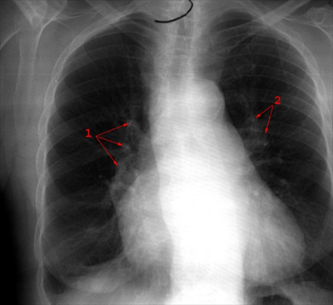
Komplikationer:
Lungebetændelse
Atelektase (Manglende eller ufuldstændig udfoldning af lungealveolerne)
Pneumothorax (Lungekollaps, Punkteret lunge)
Emfysem (for store lunger)
Cor pulmonale (højt blodtryk i lungekredsløbet)
Cor= hjerte og pulmonale= lungerne

